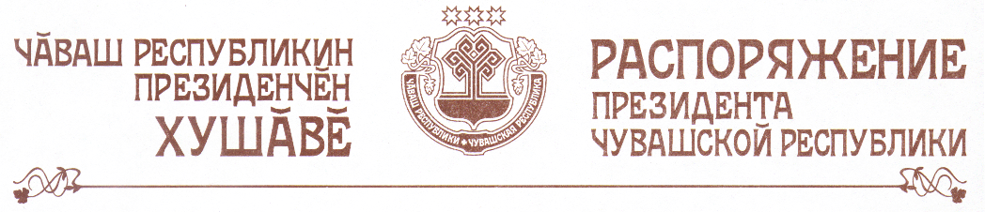

1. Внести следующие проекты законов Чувашской Республики, одобренные Кабинетом Министров Чувашской Республики, на рассмотрение Государственного Совета Чувашской Республики:
«О внесении изменений в Закон Чувашской Республики «О ветеринарии»;
«О внесении изменений в Закон Чувашской Республики «О туризме»;
«О внесении изменений в Закон Чувашской Республики «О плате за землю»;
«О государственных пособиях гражданам, имеющим детей»;
«О социальной поддержке детей в Чувашской Республике»;
«О социальной поддержке реабилитированных лиц и лиц, признанных пострадавшими от политических репрессий»;
«О социальной поддержке тружеников тыла военных лет и ветеранов труда»;
«О внесении изменений в Закон Чувашской Республики «О квотировании рабочих мест для инвалидов в организациях Чувашской Республики»;
«О внесении изменений в Закон Чувашской Республики «О прожиточном минимуме в Чувашской Республике»;
«Об упорядочении оплаты труда работников государственных учреждений Чувашской Республики»;
«О признании утратившими силу некоторых законов Чувашской Республики и отдельных их положений»
«О внесении изменений в Закон Чувашской Республики «О государственной поддержке инвестиционной деятельности в Чувашской Республике»;
«О внесении изменений в Закон Чувашской Республики «О мировых судьях в Чувашской Республике»;
«О внесении изменений в некоторые законодательные акты Чувашской Республики»;
«О внесении изменения в Закон Чувашской Республики «Об обязательном экземпляре документов Чувашской Республики»;
«О внесении изменений в Закон Чувашской Республики «О библиотечном деле»;
«О внесении изменений в Закон Чувашской Республики «О культуре»;
«О внесении изменений в Закон Чувашской Республики «Об охоте и охотничьем хозяйстве в Чувашской Республике»;
«О внесении изменений в Закон Чувашской Республики «Об особо охраняемых природных территориях и объектах в Чувашской Республике»;
«О внесении изменений в Закон Чувашской Республики «О природопользовании в Чувашской Республике»;
«О внесении изменений в Закон Чувашской Республики «Об обеспечении экологической безопасности в Чувашской Республике»;
«Об охране здоровья граждан в Чувашской Республике»;
«О внесении изменений в Закон Чувашской Республики «О защите населения и территорий Чувашской Республики от чрезвычайных ситуаций природного и техногенного характера».
2. Назначить представителями Президента Чувашской Республики при рассмотрении Государственным Советом Чувашской Республики проектов законов Чувашской Республики:
«О внесении изменений в Закон Чувашской Республики «О ветеринарии» Игнатьева М.В., заместителя Председателя Кабинета Министров Чувашской Республики – министра сельского хозяйства Чувашской Республики;
«О внесении изменений в Закон Чувашской Республики «О туризме» Краснова В.М., министра физической культуры и спорта Чувашской Республики;
«О внесении изменений в Закон Чувашской Республики «О плате за землю» Доманина А.В., министра имущественных и земельных отношений Чувашской Республики;
«О государственных пособиях гражданам, имеющим детей», «О социальной поддержке детей в Чувашской Республике», «О социальной поддержке реабилитированных лиц и лиц, признанных пострадавшими от политических репрессий», «О социальной поддержке тружеников тыла военных лет и ветеранов труда», «О внесении изменений в Закон Чувашской Республики «О квотировании рабочих мест для инвалидов в организациях Чувашской Республики», «О внесении изменений в Закон Чувашской Республики «О прожиточном минимуме в Чувашской Республике» Андреева В.В., министра труда, социальной и демографической политики Чувашской Республики;
«Об упорядочении оплаты труда работников государственных учреждений Чувашской Республики» Смирнова Н.В., министра финансов Чувашской Республики;
«О признании утратившими силу некоторых законов Чувашской Республики и отдельных их положений» Смирнова Н.В., министра финансов Чувашской Республики, и Дринева С.Э., министра природопользования Чувашской Республики;
«О внесении изменений в Закон Чувашской Республики «О государственной поддержке инвестиционной деятельности в Чувашской Республике» Акимову Г.Т., министра экономического развития и торговли Чувашской Республики;
«О внесении изменений в Закон Чувашской Республики «О мировых судьях в Чувашской Республике» Петрова В.П., министра юстиции Чувашской Республики;
«О внесении изменений в Закон Чувашской Республики «Об охоте и охотничьем хозяйстве в Чувашской Республике», «О внесении изменений в Закон Чувашской Республики «Об особо охраняемых природных территориях и объектах в Чувашской Республике», «О внесении изменений в Закон Чувашской Республики «О природопользовании в Чувашской Республике», «О внесении изменений в Закон Чувашской Республики «Об обеспечении экологической безопасности в Чувашской Республике» Дринева С.Э., министра природопользования Чувашской Республики;
«Об охране здоровья граждан в Чувашской Республике» Суслонову Н.В., министра здравоохранения Чувашской Республики;
«О внесении изменений в Закон Чувашской Республики «О защите населения и территорий Чувашской Республики от чрезвычайных ситуаций природного и техногенного характера» Петькова В.Н., председателя Государственного комитета Чувашской Республики по делам гражданской обороны и чрезвычайным ситуациям;
«О внесении изменения в Закон Чувашской Республики «Об обязательном экземпляре документов Чувашской Республики», «О внесении изменений в Закон Чувашской Республики «О библиотечном деле», «О внесении изменений в Закон Чувашской Республики «О культуре»
Бондарева В.С., первого заместителя министра культуры, по делам национальностей, информационной политики и архивного дела Чувашской Республики.

Президент
Чувашской Республики - Н.Федоров

г.Чебоксары
15 сентября 2004 года
№ 109-рп

